Cahier des besoins

Contexte du projet:
Le projet CinéManage est un système de gestion de films développé en PHP avec une base de données MySQL.
L’objectif est de modifier et d’améliorer un système existant fourni par le professeur.
L’application actuelle permet de consulter la liste des films (côté public) et de gérer les films via un panneau d’administration (CRUD basique).

Analyse du système existent.
- Éléments observés:
• Le projet fonctionne localement via XAMPP (Apache + MySQL).
• URL principale: http://localhost/cinemanage/
• Base de données: cinemanage_db
• Tables principales: films et administrateurs
• L’authentification se fait sans chiffrement des mots de passe.
• Les actions Modifier / Supprimer fonctionnent côté administrateur, mais aucune vérification de sécurité n’est présente.

- Captures d’écran incluses :
- Liste des films
- Login_admin
- Dashboard_admin
- Schema_cinemanage.sql

- Problèmes & limites :
• Absence de validation des entrées — vulnérabilité aux injections SQL.
• Pas de séparation claire entre la logique et l’affichage (pas d’architecture MVC).
• Base de données minimale — aucune clé étrangère, pas de normalisation.
• Aucune gestion des rôles ou permissions.
• Pas de pagination ni de recherche dans la liste des films.
• Authentification non sécurisée (mots de passe en clair).

Modules existants
Côté public:
- Consultation de la liste des films
- Détails d’un film
Côté administrateur:
- Connexion (login)
- Tableau de bord (CRUD des films)

Modules à refondre
- Authentification sécurisée avec password_hash() et password_verify().
- CRUD amélioré avec validation des champs (titre, année, description).
- Séparation du code selon le modèle MVC (modèle, vue, contrôleur).
- Sécurisation des formulaires (CSRF, filtrage, validation).

Nouveaux modules proposés
Peut-être ? Module Salles: gestion des salles et de leur capacité.
Aussi ? Module Séances: planification des horaires de projection.(à vérifier avec Francis & thomas)
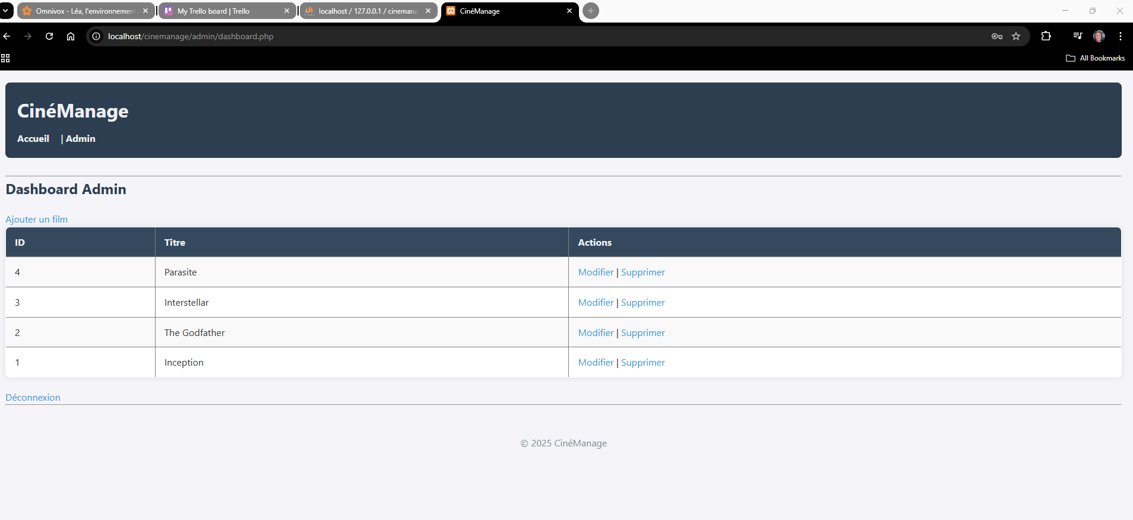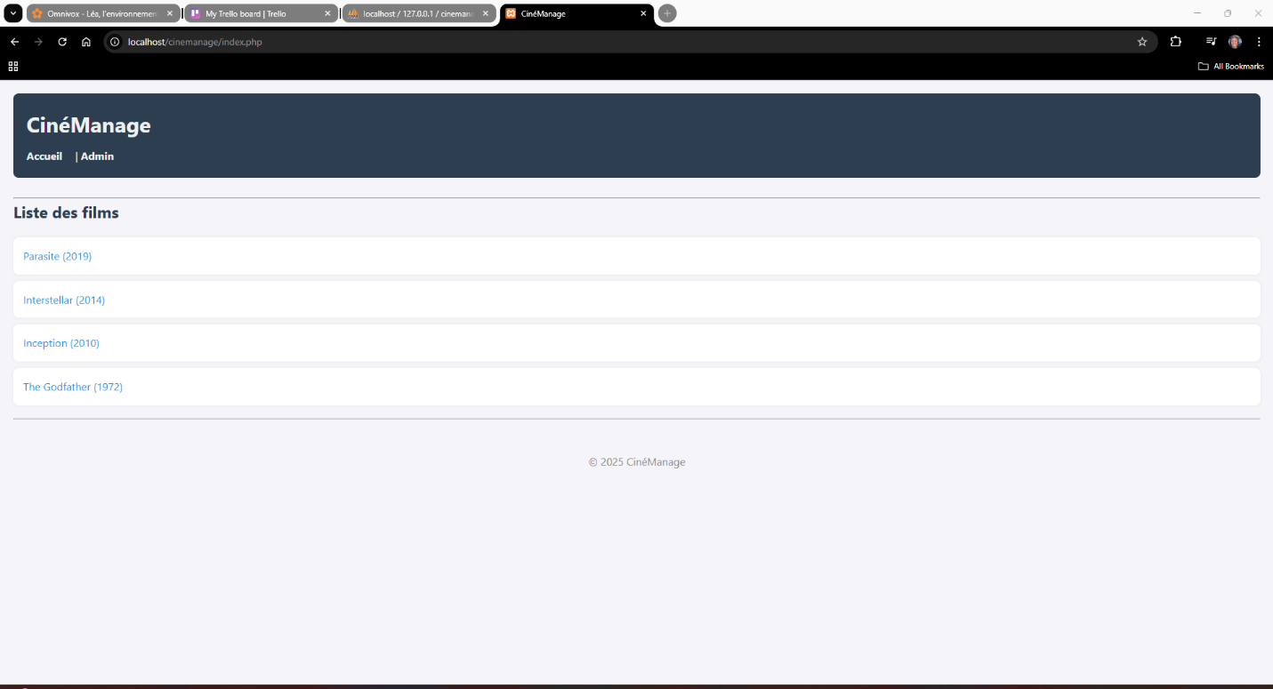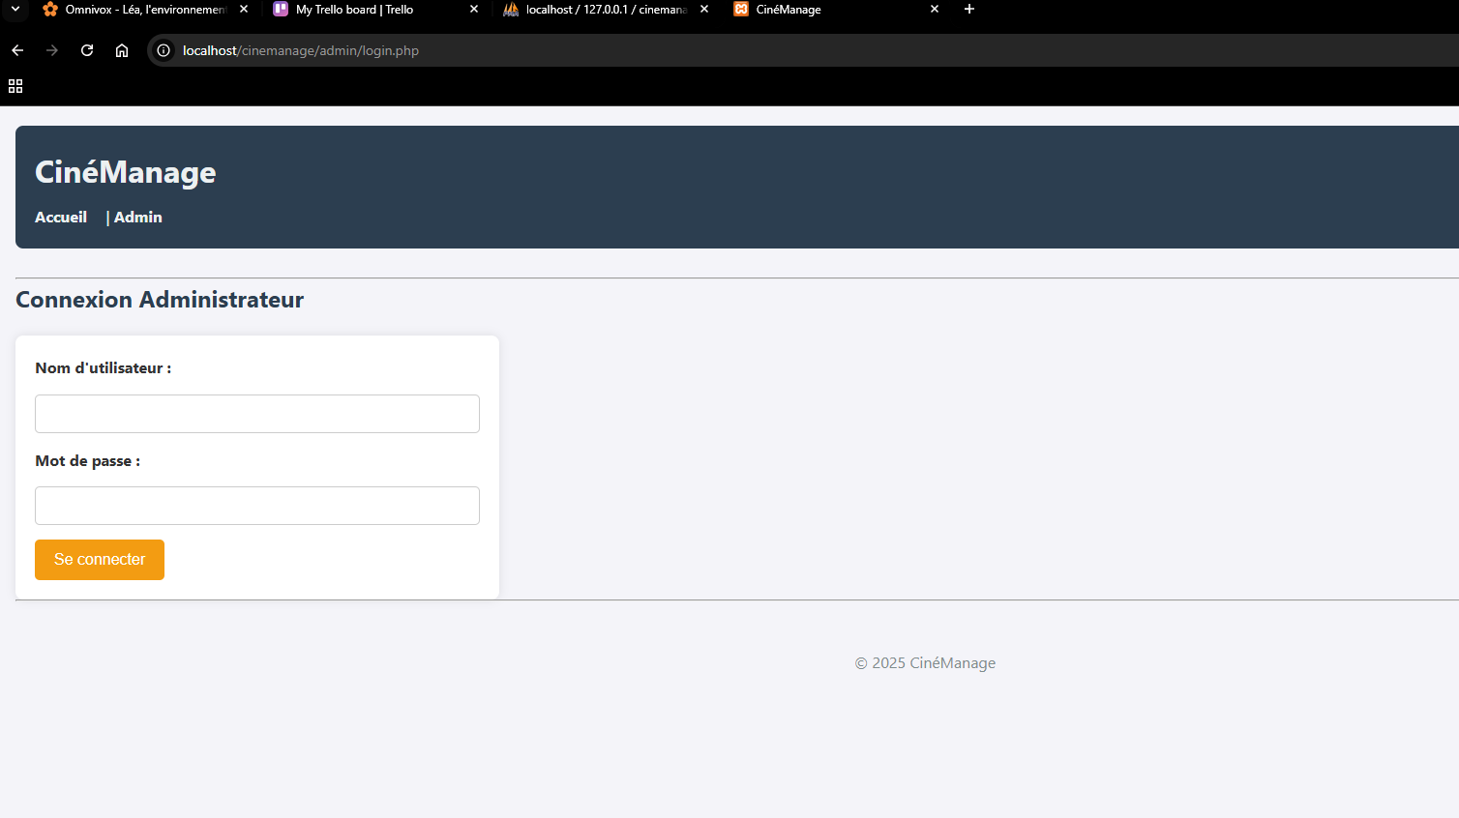

Liens externes pour notre repo : https://github.com/francistops/CineManageSystem-Mac-Thomas-Francis

